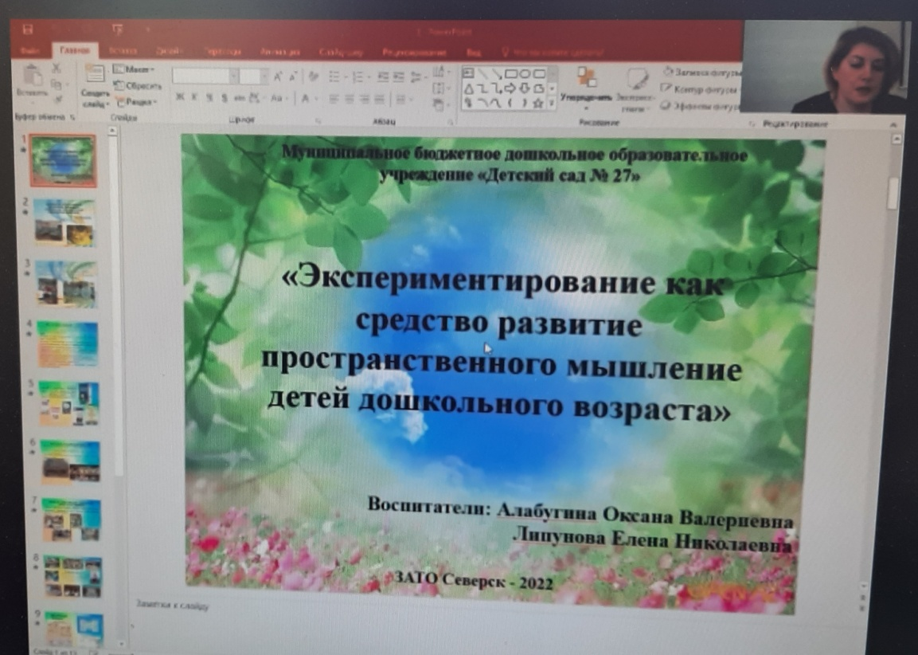
В РЦО г.Северска МБДОУ «Детский сад № 27» 10.03.2022 провёл
муниципальную онлайн-конференцию
по теме: «Развитие пространственного мышления и естественно-научных представлений у детей дошкольного возраста»
Воспитатели детского сада № 27 поделились опытом работы по развитию пространственного мышления и естественно - научных представлений у детей дошкольного возраста, через исследовательскую деятельность и использование техники графического моделирования в экспериментировании. А так же по развитию пространственного мышления средствами современных образовательных конструкторов и кубоконструирования.
Слушателей и участников - 35 человек.
1.Горбунова Светлана Георгиевна, старший воспитатель МБДОУ «Детский сад № 27», корпус 3, выступила по теме: «Значение развития пространственного мышления и естественно-научных представлений у детей дошкольного возраста».
2. Алабугина Оксана Валериевна, воспитатель МБДОУ «Детский сад № 27», корпус 3, представила опыт работы по теме: «Экспериментирование, как средство развития пространственного мышления у детей дошкольного возраста».
3. Сентябова Ирина Валерьевна, воспитатель МБДОУ «Детский сад № 27», корпус 3, представила свой опыт работы по теме: «Развитие пространственного мышления и естественно- научных представлений через экспериментирование».
4. Байдык Татьяна Юрьевна, учитель-логопед МБДОУ «Детский сад № 27», корпус 1, представила свой опыт работы по теме: «Куборо-конструирование, как средство развития речи и пространственного мышления у детей дошкольного возраста».
5. Некрасова Светлана Владимировна, старший воспитатель МБДОУ «Детский сад № 27», корпус 1, выступила с докладом по теме: «Развитие пространственного мышления дошкольников средствами современных образовательных конструкторов».
6. Карзакова Олеся Олеговна, воспитатель МБДОУ «Детский сад № 27», корпус 2, представила опыт работы по теме: «Формирование естественно-научных представлений у детей старшего возраста».

